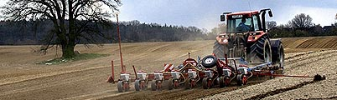
Ende der Woche berät der Untersuchungsausschuss den Abschlussbericht.

Bodenreform-Affäre

Kritik an bisherigen Aufklärungs-Ergebnissen
Die Aktionsgemeinschaft Recht und Eigentum (ARE) hat die bisherigen Ergebnisse zur Aufklärung der Bodenreform-Affäre in Brandenburg als "deprimierend" bezeichnet.
Besonders die Konsequenzen seien völlig unbefriedigend, betonte der ARE-Bundesvorsitzende Manfred Graf von Schwerin am Montag in Potsdam. Er kritisierte die fehlende Transparenz bei der Ermittlung der Erben. Außerdem würden die bestehenden Datensätze nicht ausreichend genutzt, so von Schwerin weiter.
Der Rechtsanwalt des Aktionsbündnisses, Thorsten Purps, bemängelte, dass das Finanzministerium nicht etwa durch eine Ausschreibung nach den Erben suche. Eine Veröffentlichung im Bundesanzeiger würde eine Erfolgsquote von rund 80 Prozent versprechen.
Ende dieser Woche berät der Landtagsuntersuchungsausschuss in Potsdam den Abschlussbericht, der das Fehlverhalten des Landes aufklären soll. Es hatte sich in rund 10.000 Fällen unrechtmäßig als Bodenreformerbe in Grundbuch eintragen lassen.
rbb 16.03.2009

